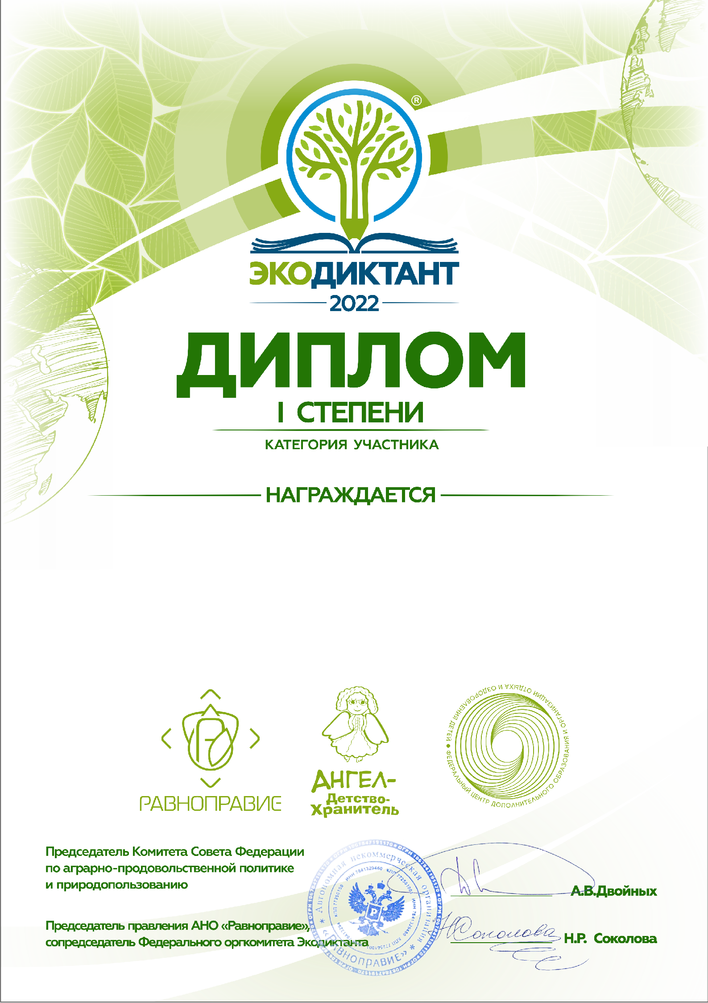

12-18 ЛЕТ

Морев Никита
Алексеевич

